Nomor Daftar: 015/S/PGPAUD/16/VIII/2022

PENGGUNAAN MEDIA SLIME DALAM PENGEMBANGAN MOTORIK HALUS PADA KELOMPOK A ANAK USIA DINI 4-5 TAHUN
DI RA AL-MASOEM DI KECAMATAN CIAWI KABUPATEN TASIKMALAYA
SKRIPSI

Diajukan untuk memenuhi sebagian dari syarat memperoleh gelar Sarjana Pendidikan Program Studi Pendidikan Guru Pendidikan Anak Usia Dini

Disusun oleh : Winda Febrianti Millenia
NIM : 1805382

PROGRAM STUDI
PENDIDIKAN GURU PENDIDIKAN ANAK USIA DINI UNIVERSITAS PENDIDIKAN INDONESIA
KAMPUS TASIKMALAYA 2021
PENGGUNAAN MEDIA SLIME DALAM PENGEMBANGAN
MOTORIK HALUS PADA KELOMPOK A ANAK USIA DINI 4-5 TAHUN
DI RA AL-MASOEM KECAMATAN CIAWI
KABUPATEN TASIKMALAYA

Oleh
Winda Febrianti Millenia
NIM 1805382

Diajukan untuk memenuhi sebagian dari syarat memperoleh gelar
Sarjana Pendidikan Fakultas Ilmu Pendidikan
Program Studi Pendidikan Guru Pendidikan Anak Usia Dini

© Winda Febrianti Millenia 2022
Universitas Pendidikan Indonesia

Hak cipta dilindungi undang-undang
Skripsi ini tidak boleh diperbanyak seluruhnya atau sebagian
Dengan dicetak ulang, difotocopy, atau cara lainnya tanpa izin dari penulis

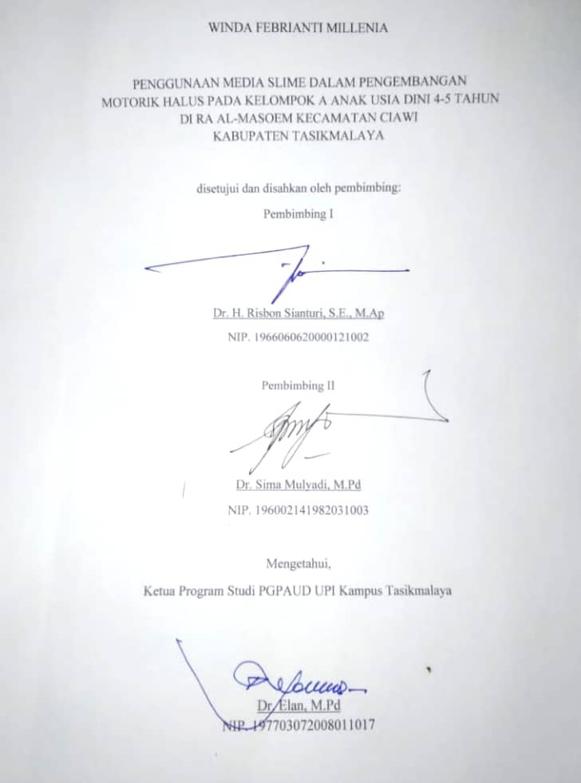

DAFTAR ISI
HALAMAN JUDUL
LEMBAR PERSETUJUAN UJIAN SIDANG
PERNYATAAN i
KATA PENGANTAR ii
UCAPAN TERIMAKASIH iii
ABSTRAK v
ABSTRACT vi
DAFTAR ISI vii
DAFTAR TABEL x
DAFTAR GAMBAR xi
DAFTAR LAMPIRAN xii
BAB I PENDAHULUAN 1
  - Latar Belakang Masalah 1
  - Rumusan Masalah 4
1.2.1Identifikasi Masalah 4
1.2.2Rumusan Masalah 4
  - Tujuan Penelitian 5
  - Manfaat Penelitian 5
  - Struktur Organisasi Skripsi 6
BAB 11 Landasan Teori 7
2.1 Media Slime 7
2.1.1 Pengertian Media Slime 7
    - Jenis-Jenis Media Slime 8
2.2Teori Keterampilan Motorik Halus 9
2.2.1 Hakikat Keterampilan 9
2.2.2 Keterampilan motorik halus 10
2.2.3 Fungsi keterampilan motorik halus 11
2.2.4 Aspek Motorik Halus 12
2.2.5 Tingkat Pencapaian Perkembangan Motorik Halus 15
2.2.6 Tahap Perkembangan Anak Usia 4-5 Tahun 16
2.3 Penelitian relevan 17
2.4 Kerangka Teoretik 18
2.5 Hipotesis Penelitian 19
BAB III METODE PENELITIAN 20
  - Desain penelitian 20
3.1.1 Pendekatan Penelitian 20
3.1.2 Proses Penelitian 21
  - Partisipan, Lokasi dan Waktu Penelitian 22
3.2.1 Partisipan Penelitian 22
3.2.2 Lokasi Penelitian 22
3.2.3 Waktu Penelitian 22
  - Populasi dan Sampel 23
3.3.1 Populasi 23
3.3.2 Sampel 23
  - Variabel, Definisi Konsep dan Definisi Operasional Variabel 24
3.4.1 Variabel 24
3.4.2 Definisi Konsep Variabel 24
3.4.3 Definisi Operasional Variabel 24
  - Instrument Penelitian 25
3.5.1 Jenis Instrumen Penelitian 25
3.5.2 Uji Coba Instrumen Penelitian 26
3.5.3 Uji Validitas 27
3.5.4 Uji Reliabilitas 28
  - Prosedur penelitian 30
3.6.1 Pre-test 29
3.6.2 Treatment 29
3.6.3 Post-test 30
  - Analisis Data 31
3.7.1 Tenik Analisis Data 31
BAB IV TEMUAN DAN PEMBAHASAN 32
  - Kondisi Objektif Objek Penelitian 32
  - Eksperimen Penggunaan Media Slime dalam Pengembangan Motorik Halus 34
  - Analisis Data dengan Statistik Deskriptif 34
  - Hasil Belajar Pre-test 35
4.4.1 Hasil Belajar pre-test 35
4.4.2 Hasil Belajar post-test 38
  - Analisis N-Gain pre-test dan post-test 41
  - Uji Prasyarat Analisis 42
  - Pengujian Hipotesis 43
  - Pembahasan 44
BAB V SIMPULAN, IMPLIKASI, DAN REKOMENDASI 46
5.1 Simpulan 46
5.2 Implikasi 46
5.3 Rekomendasi 46
DAFTAR PUSTAKA 48
LAMPIRAN 51
RIWAYAT HIDUP 175

DAFTAR TABEL
Tabel 2.1 Perkembangan Kemampuan Motorik Anak 15
Tabel 2.2 Tingkat Pencapaian Perkembangan Anak 15
Tabel 2.3 Tahap Perkembangan Anak Usia Dini 16
Tabel 2,4 Penelitian Relevan 17
Tabel 3.1 Kisi-Kisi Instrumen 25
Tabel 3.2 Hasil Validasi Butir Soal Tes 27
Tabel 3.3 Hasil Reliabilitas 28
Tabel 3.4 Program Pembelajaran 29
Tabel 3.5 Program Kegiatan Pre-Test 30
Tabel 4.1 Jumlah Pendidik Dan Tenaga Kependidikan 33
Tabel 4.2 Jumlah Siswa 33
Tabel 4.3 Waktu Penelitian 34
Tabel 4.4 Interval Kategori 35
Tabel 4.5 Hasil Belajar Pre-Test 35
Tabel 4.6 Distribusi Frekuensi Hasil Pre-Test 35
Tabel 4.7 Kategori Hasil Pre-Test 37
Tabel 4.8 Interval Kategori Hasil Pre-Test 37

Tabel 4.9 Hasil Belajar Post-Test 38

Tabel 4.10 Frekuensi Hasil Post-Test 38

Tabel 4.11 Kategori Hasil Post-Test 40

Tabel 4.12 Interval Kategori Hasil Post-Test 40

Tabel 4.13 Rumus N-Gain 41

Tabel 4.14 Kriteria Interpretasi N-Gain 43

Tabel 4.15 Hasil Uji N-Gain Pre-Test Dan Post-Test 43

Tabel 4.16 Ringkasan Uji Normalitas 42

Tabel 4.17 Uji Paired Sampel T-Test 43

DAFTAR GAMBAR
Gambar 3.1 Langkah-Langkah Penelitian 22
Gambar 4.1 Histogram Hasil Pre-Test 36
Gambar 4.2 Urutan Nilai Hasil Pre-Test 36
Gambar 4.3 Diagram Kategori Hasil Pre-Test 37
Gambar 4.4 Histogram Hasil Post-Test 39
Gambar 4.5 Diagram Urutan Nilai Hasil Post-Test 39
Gambar 4. 6 Diagram Kategori Hasil Post-Test 40
Gambar 4.7 Rumus N-Gain 41

DAFTAR LAMPIRAN
Lampiran I Surat Keputusan 51
Lampiran 1.1 Surat Keputusan 51
Lampiran 1.2 Surat Permohonan Izin 54
Lampiran II Profil Sekolah 55
Lampiran 2.1 Profil RA Al-Masoem 55
Lampiran III Instrumen Dan Hasil Penelitian 55
Lampiran 3.1 Kisi-kisi Instrumen Uji Validitas 55
Lampiran 3.2 Instrumen Uji Validitas 57
Lampiran 3.3 Hasil Validitas Ahli 59
Lampiran 3.4 Hasil Uji Validitas Instrumen 62
Lampiran 3.5 Hasil Uji Reliabilitas 67
Lampiran 3.6 Contoh Penggunaan Media Slime 68
Lampiran 3.7 Kisi-Kisi Instrumen Pre-test dan Post-test 69
Lampiran 3.8 Instrumen Pre-test dan Post-test 71
Lampiran 3.9 Hasil Instrumen Pre-test 73
Lampiran 3.10 Hasil Instrumen Post-test 117
Lampiran 3.11 Hasil Nilai Pre-test 168
Lampiran 3.12 Hasil Nilai Post-test 169
Lampiran 3.13 Hasil Interval kategori Hasil Pre-test 170
Lampiran 3.14 Hasil Interval Kategori Hasil Post-test 171
Lampiran 3.15 Hasil Uji Normalitas 172
Lampiran 3.16 Hasil Uji Paired Sampel T-test 173
Lampiran IV Dokumentasi 174

Daftar Pustaka
Aprilia, R. D., & Samawi, A. (2017). Pengaruh Media Slime terhadap Pemahaman Konsep Geometri Siswa Tuna Grahita Ringan Kelas II SDLB. Jurnal ORTOPEDAGODIA, 3(2), 114-117
Arikunto, S. (2013). Prosedur Penelitian, Suatu Pendekatan Praktik. Jakarta : PT Rineka Cipta
Beaty, J Janice. (2013). Observasi Perkembangan Anak Usia Dini. Kencana : Jakarta
Dewi, M. S. (2021). Profil Perkembangan Motorik Halus Pada Pembelajaran Anak Kelompok A (Usia 4-5 Tahun) di Sentra Bahan Alam. Kiddo: Jurnal Pendidikan Islam Anak Usia Dini, 2(1), 108-115.
Fajrina, L. N., Nuroni, E., & Afrianti, N. (2017). Pengaruh Kegiatan Motorik Untuk Meningkatkan Keterampilan Motorik Halus Anak Usia 4-5 Tahun Di PAUD Permata Cendikia.
Fitriani, R., & Adawiyah, R. (2018). Perkembangan fisik motorik anak usia dini. Jurnal Golden Age, 2(01), 25-34
Herlina, L dan Sianturi,R. (2021). Kecerdasan Intelektual, Emosional, dan Spritual. Alfabeta : Bandung
Herniwati, Pahrul, Y., & Amalia, R. (2022). Meningkatkan Kemampuan Motorik Halus Anak Melalui Kegiatan Bermain Plastisin Pada Anak Usia 4-5 Tahun Di Taman Penitipan Anak (TPA). Journal on Teacher Education, 3(2), 31-42. https://doi.org/10.31004/jote.v3i2.3247
Indriayu M. (2022). Pendidikan kewirausahaan berbasis keterampilan non kognitif dapat membentuk generasi yang job creator. Sleman : CV Budi Utama
Indriyanti, F. (2014). Peningkatan Keterampilan Motorik Halus Melalui kegiatan menggunting dengan berbagai media pada anak usia dini di kelompok A TK ABA Gendingan kecamatan Kalasan Kabupaten Sleman Yogyakarta. (Skripsi) Universitas Negeri Yogyakarta,Yogyakarta.
Jannah, Rafiatul. (2019). Peningkatan Keterampilan Motoric Halus Melalui Kegiatan Bermain Slime Di Kelompok A PAUD Mubina Bekasi Tahun 2018/2019. UIN Syarif Hifayatullah Jakarta
Kamus Besar Bahasa Indonesia. (2016). Kemenristek Dikti [online]
Karina Marpaung, Nina (2013) Sekolah menengah tunanetra Bandung arsitektur sebagai penanda. Diploma thesis, Universitas Komputer Indonesia
Kasim, S., Maelissa, S. R., & Lilipory, M. (2021). PENDIDIKAN ANAK USIA DINI (PAUD) EFEKTIF MENINGKATKAN PERKEMBANGAN MOTORIK HALUS. MOLUCCAS HEALTH JOURNAL, 2(2).
Khadijah dan Amelia. (2020). Perkembangan Fisik Motorik Anak Usia Dini. Kencana : Jakarta.
Lisa, M., Mustika, A., & Lathifah, N. S. (2020). Alat Permainan Edukasi (APE) Meningkatkan Perkembangan Motorik Halus pada Anak Usia 4-6 Tahun. Jurnal Kesehatan, 11(1), 125-132.
Listiandi Arfin, D. (2015). Pengaruh Outdoor Education terhadap Kepercayaan Diri Siswa dalam Menghadapi Ujian Nasional. Perpustakaan upi.edu http://repository.upi.edu/19167/1/T_POR_1302233_Chapter3.pdf
Peraturan Mentri Pendidikan Dan Kebudayaan . (2003). Tentang Sistem Pendidikan Nasional. Jakarta
Anna, K. L. (2010, 29 Agustus). "Gangguan Perkembangan Motorik pada Anak". Kompas Online
Pratiwi, N., & Istiyati, S. (2015). Upaya Peningkatan Keterampilan Motorik Halus Melalui Play Dough pada Anak Kelompok B TKIT Nur Hidayah Surakarta Tahun Ajaran 2014/2015.
Putri, Y. F. (2018). Upaya Meningkatkan Kemampuan Motorik Halus Melalui Media Play Dough. Raudhatul Athfal: Jurnal Pendidikan Islam Anak Usia Dini, 2(2), 60-71.
Qurrotulain, Aini. (2013). Penggunaan metode Preview, Resd, Summare, test (PQRST) dalam Meningkatkan Kemampuan Pada Siswa Tunarungu. Skripsi, Universitas Pendidikan Indonesia
Raharjo. S. (2019). Cara Uji N Gain Score Data Kelas Eksperimen dan Kontrol dengan SPSS. [Online]. Diakses dari https://www.youtube.com/watch?v=BKLu3zApFMQ&t=1535s
Rianto, Slamet dan Hatmawan, A.A. (2020). Metode Riset Penelitian Kuantitatif Penelitian di Bidang Manajemen, Teknik, Pendidikan dan Eksperimen. Sleman : CV Budi Utama
Riyanto, O. R (2020) Tutorial Membuat Kategori Skor. Youtub. [Online]. Diakses dari : https://youtu.be/Sj77kEthwz4
Seran M.Y., Kisnana, I., & Rachmawati. (2019). slime as playing therapy on response of biological, psycology and eating behaviour of preshool hospital. Pdiomaternal nursing jurnal. vol 5. No. 1. maret 2019
Sianturi, R dan Muslihin,H.Y. (2020). Komunikasi Dengan AUD. Alfabeta. Bandung
Silalahi T.M, Girsang M.L, Ginting M.B. (2020). Peran Emosi dalam membangun keterampilan berpikir kreatif anak usia dini. Klaten : Lakeisha
Soleha, A. M. A., Yasbiati, Y., & Muslihin, H. Y. (2020). Penggunaan Alat Permainan Edukatif (Ape) Maze Untuk Meningkatkan Motorik Halus Anak Usia 4-5 Tahun Di Tk Negeri Pembina Kota Tasikmalaya. Jurnal Paud Agapedia, 2(2), 175-186.
Su’aidah A dan Kurniadi, D. (2018). Meningkakan Kemampuan Motorik Halus Anak Tunanetra melalui Permainan Piano. JASSI_anakku. Vol. 19. No. 1
Sugiono. (2015). Metode Penelitian Pendidikan. Alfabeta : Bandung
Sugiono. (2016). Metode Penelitian Pendidikan Pendekatan Kuantitatif, Kualitatif, dan R&D. Bandung : Alfabeta
Sugiono. (2019). Metode Penelitian Pendidikan: Kuantitatif Kualitatif,Kombinasi, R&D dan Penelitian Tindakan. Bandung: Alfabeta.
Sukmawati, A., Rahman, T., & Giyartini, R. (2021). Media Mozaik Untuk Memfasilitasi Perkembangan Motorik Halus Anak Usia 4-5 Tahun: Tinjauan Literatur Sistematis. Jurnal Paud Agapedia, 5(2), 246-252
Sumardi, S., Nur, L., & Anggraeni, P. (2018). Peningkatan Kemampuan Motorik Halus Anak Usia 5-6 Tahun Melalui Penggunaan Play Dough. JURNAL PAUD AGAPEDIA, 2(1), 89-99.
Suprihatiningsih. (2020). Prakarya dan kewirausahaan tata busana di madrasah aliyah. Sleman : CV Budi Utama
Susanto, Ahmad. (2014). Perkembangan Anak Usia Dini : Pengantar Dalam Berbagai Aspeknya. Prenada Media Group : Jakarta
Syawalia, G. F. F., Rahman, T., & Giyartini, R. (2021). Analisis Media Montase Terhadap Perkembangan Motorik Halus Anak Usia 4-5 Tahun. JURNAL PAUD AGAPEDIA, 5(2), 229-236.
Undang-Undang Dasar 1945. (2022). Tentang pendidikan dan Kebudayaaan. Jakarta
Windasari, W., & Hasan, Y. (2019). Penggunaan media slime untuk meningkatkan motorik halus anak cerebral palsy di SLB 1 Panti, Pasaman Timur, Padang. Indonesian Journal of Islamic Early Childhood Education, 4(1), 95-102.
Wulandari, F., Muslihin, H. Y., & Nur, L. (2020). Penerapan Bermain Konstruksi Magic Sand Untuk Mengembangkan Kemampuan Motorik Halus Anak Usia Dini. Jurnal Ilmiah Visi, 15(1), 63-72.
Yuliana, D., & Bahri, S. (2019). Kemampuan Motorik Halus Anak Usia 4-5 Tahun Melalui Model Pembelajaran Sentra Alam Di PAUD (Kober) Bintang Kecil Kecamatan Karawaci Kota Tangerang. Ceria: Jurnal Program Studi Pendidikan Anak Usia Dini, 8(1), 54-64.

